选择题：C、C、ABD C、A、C BD、AD、X
1.我们在示例中通过
context.getBean(Performance.class);方式来获取容器管理的对象，查找并学习Spring的API文档，列出getBean函数的其它形式接口，并解释各个接口的差异。
getBean(String name)通过Bean的名字获取
getBean(Class<T> type)泛型类获取Bean
getBean(String name,Class<T> type)通过名字和泛型类获取
getBean(String name,Object[] args)通过数组获取
2. 假设我们有个应用（Application），它包含一个写文件的服务（FileWriterService），该服务在创建时会创建并打开一个文件，销毁时关闭该文件，并且该服务包含一个write(String content)方法：会将content写入到文件中，要求：
1. 使用Spring IoC的相关内容组织该程序；
2. 文件路径通过配置文件（properties）指定；
（如果不清楚或者忘记如何打开，关闭以及写入文件，请回顾一个翁老师的 Java基础 课程）

基本要求：必须附加一个项目说明文档，说明每个功能点对应程序的运行结果（截图），项目的接口说明或者关键代码（不要把全部代码贴出来）等可以反映项目结果的内容。
接口类：
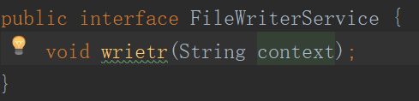

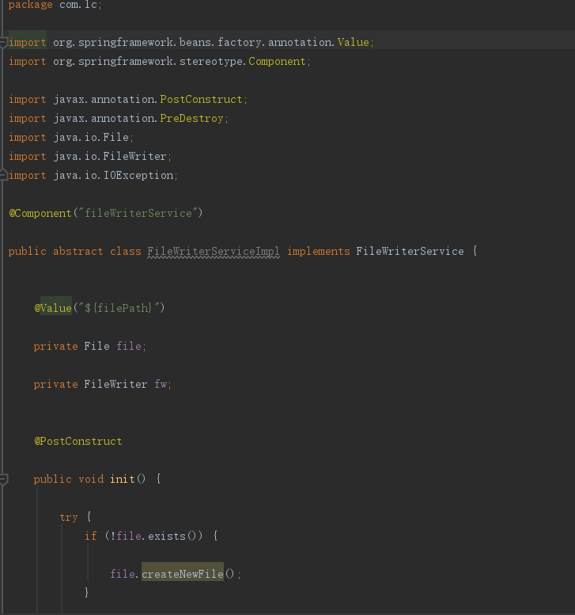
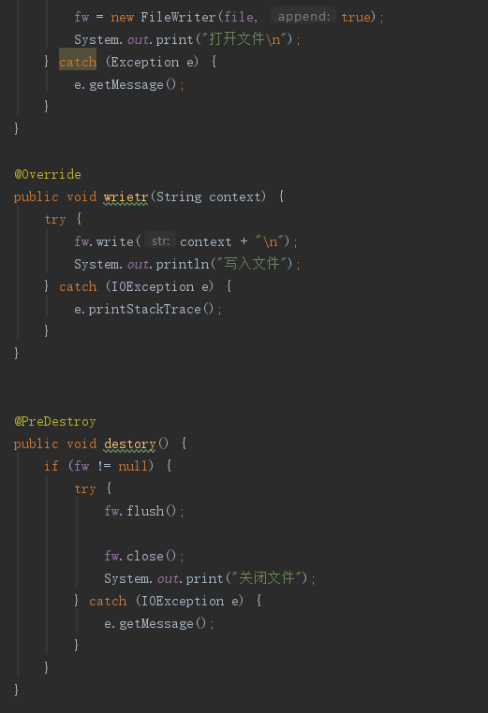
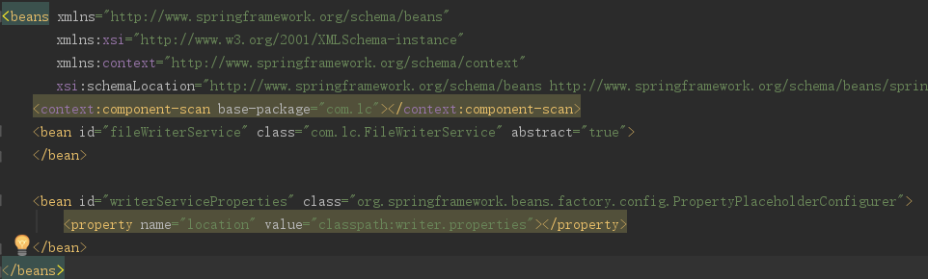
3. 完成一个基本的应用，提供若干个Service（>=2），每个Service提供基本的增删查改的接口（实现随意，比如输出一行信息），通过AOP保证所有所有的Service接口在正常调用返回后以及抛出异常时（Service接口模拟），打出如下信息：函数名称，函数参数，并说明发生的事件：正常返回或者抛出异常。
（注：需要查找资料，了解JoinPoint的API）

基本要求：必须附加一个项目说明文档，说明每个功能点对应程序的运行结果（截图），项目的接口说明或者关键代码（不要把全部代码贴出来）等可以反映项目结果的内容。
